ICCREM2020线上会议平台——腾讯会议使用指南

尊敬的ICCREM2020参会者，
您好！
感谢您参加本次会议。由于疫情影响，本次会议采用线上会议模式。线上会议的平台为腾讯会议。以下是参会时使用腾讯会议的指南。

一、下载并安装腾讯会议
首先，请您至腾讯会议官方网站下载并安装腾讯会议软件。
下载网址为https://meeting.tencent.com/download-center.html?from=1001
腾讯会议软件分为移动版和电脑版。由于电脑版更适合播放幻灯片和大屏幕收看他人的报告，我们强烈建议您采用电脑版进行会议。

二、注册腾讯会议账号
安装完腾讯会议后，请登录并注册腾讯会议账号，可以采用手机号或微信号登录。
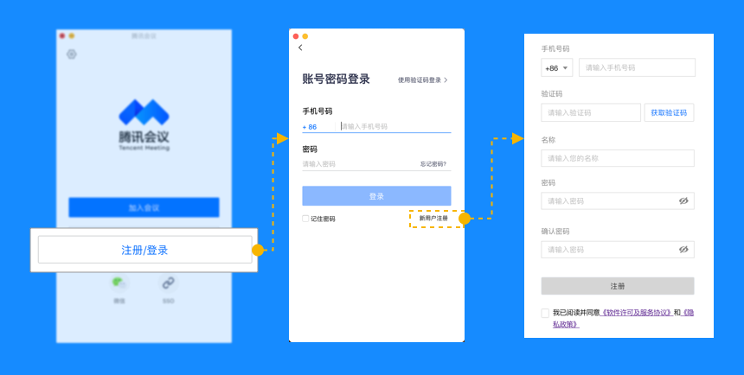

三、登录ICCREM2020会议
在完成账号注册后，请在会议当天准时依据我们给出的会议链接登录并参加ICCREM2020会议。请点击主页面的“加入会议”并填写会议号加入。
我们会提前一天开放链接进行调试，请您测试是否能够登录。如果您需要作报告，请您额外测试音频和共享屏幕功能。如果在调试时您的连接出现问题，请及时联系我们。
我们会以邮件形式发送会议链接，请及时关注邮箱。如果会议前三天未收到邮件，请及时联系我们。

四、ICCREM2020会议期间
请您在进入会议时点击静音，以便所有参会人员能够听清当前发言人员的声音。
如果您有做报告，请查看会议日程表并随时关注主持人的安排。当轮到您作报告时，点击共享屏幕分享您的报告。请注意，需要先播放幻灯片，再点击windows键切到腾讯会议，点击共享屏幕，选择正在播放的幻灯片，才可以保证幻灯片正常播放。
请注意，在共享屏幕时，切记要选择正在播放的幻灯片（红色框线内的部分），而非播放前的幻灯片（蓝色框线内的部分）。
如果您不是主持人，且当前不是您作报告或者提问的时间，请保持静音，并且不要共享您的屏幕。如果在别人作报告时您不慎共享了您的屏幕，为了维持会议的秩序，保证每个人顺利地完成报告，我们会强制将您的共享关闭，请谅解。
我们将会在有人作报告时保持其他人静音。当每个报告结束后会有统一的提问时间，如果您有任何问题，请您在那个时候发言。

我们期待与您在会议上相见！
衷心预祝开会愉快！

ICCREM2020组委会

